«Фестиваль естествознания» в Науколабе
Авторы Фестиваля:
-учитель физики Стулень В.А.
-учитель химии Беркаева Л.Т.
-учитель биологии Толстогузова И.Л.
-учитель биологии Размазина Н.В.
Место проведения: МАОУ гимназия №12 лаборатория Науколаб
Цель: Пропаганда развития исследовательской деятельности обучающихся средствами проекта «Науколаб»
Задачи:
- Актуализация научно-исследовательской деятельности обучающихся на основе лабораторных комплексов «Науколаб».
- Использование технологий самопрезентации результатов работы (Интернет- позиционирование через Инстаграм) для повышения мотивации и вовлеченности в образовательный процесс обучающихся.
- Обмен опытом работы педагогов и обучающихся посредством коммуникативного общения.
Регламент «Фестиваля естествознания» в Науколабе
Событие | Комментарий | Ответственный
Проведение опыта из лаборатории «Науколаб»  «Электролиз хлорида натрия с инертными электродами». | Рабочий лист с компетентностно-ориенторованным заданием  (для работы в группах)  1. Стимул  -Водород, полученный электролизом воды, экономически выгодное и экологически чистое топливо? Что вы думаете по этому поводу?  Представители немецкой компании Siemens считают, что именно водород, полученный электролизом воды, может обеспечить энергетическую независимость Германии. Амбициозные планы Германии включают полную реструктуризацию энергетической экономики к 2020 году 30% ,а к 2050-на 80%. Для этого необходимо строительство заводов электролиза, которые будут выделять из воды водород для дальнейшего хранения и распределения. Далее водород может использоваться в привычных газотрубных генераторах или как топливо для автомобилей. Такой водородный запас также поможет сгладить нерегулярность поставок энергии и обеспечить достаточное количество электричества в пике потребления.  Проблема:  Отсутствие современных знаний о электролизе, гальванопластике, электрофорезе не дают научных представлений о применении окислительно-восстановительных реакций в электролитах.  2. Задачная формулировка  Материалы и оборудование: хлорид натрия, сульфат меди, стаканы, набор для электролиза, цифровой ампервольтметр, клемма зажимная типа крокодил, цифровой мульти-датчик для определения ph.  Ход работы:  1.Собрать электролизер, используя графитовые стержни в качестве электродов.  2.Залить в электролизер раствор  1)хлорида натрия  2)сульфата меди  включить электроды в сеть постоянного электрического тока и вести электролиз 5-6 мин.  Результаты измерений.  Измерение силы тока Измерение Выделение на катоде Выделение на аноде Ph среды  силы тока, А напряжения, В  NaCl  CuSO4  3.Составить уравнение катодного и анодного процессов (суммарное уравнение электролиза, в зависимости от активности металла).  4.Написать схему электролиза раствора хлорида натрия. Обозначить продукты окислительно-восстановительной реакции, которая происходит на катоде и аноде. Теоретически предположить какова среда раствора.  5.После приведения электролиза установить с помощью мульти-датчика среду раствора.  6.Написать уравнение электролиза воды, продукт которого возможно использовать в газотурбинных генераторах или как топливо для автомобилей.  7.Из видеофрагмента выписать области применения электролиза.  8. Сделать вывод:  А) О зависимости выделения продуктов реакции от активности металла  Б) О закономерностях электролиза различных типов солей при использовании инертных электродов.  9. Составить график вольт-амперной характеристики тока в электролитах  10. Сформулируйте определение электролиза  С точки зрения химии С точки зрения физики | Учитель физики Стулень В.А.  Учитель химии Беркаева Л.Т.
Проведение опыта из лаборатории «Науколаб»  «Зоохирургия: изучение препарата «Продольный срез гидры». | Рабочий лист  Материалы и оборудование: учебники, рисунки, постоянный микропрепарат продольный срез гидры, микроскоп.  Ход работы:  - Рассмотрите продольный срез гидры. Какое количество слоёв клеток образует стенку тела гидры? Как они называются?  - Что находится между слоями клеток?  - Где в теле гидры находится больше всего стрекательных клеток, почему?  - Как называется полость, ограниченная стенками тела гидры? Что в ней происходит?  - Зарисуйте внутреннее строение гидры.  - В выводе охарактеризуйте особенности функционирования пресноводной гидры.  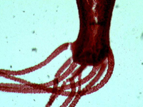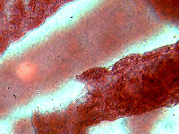  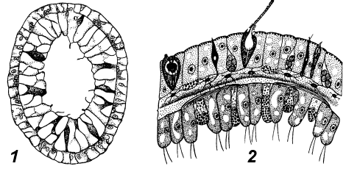 | Учитель биологии Размазина Н.В.
Проведение опыта из лаборатории «Науколаб»  «Плазмолиз и деплазмолиз клетки» | Материалы и оборудование: микроскоп, предметное, покровное стекло, кожица лука, флакон с гипертоническим раствором NaCl и H2O, пипетка, пинцет  Ход работы:  1. Настроить микроскопы  2. На предметное стекло капнуть H2O.  3. Поместить кожицу лука на предметное стекло, рассмотреть микропрепарат, сфотографировать и сохранить.  4. С помощью фильтровальной бумаги убрать воду и капнуть гипертонический раствор.  5. Пронаблюдать происходящее (сделать новый кадр), сопоставить со сделанной фотографией.  6. Зарисовать оба микропрепарата.  7. Вывод: в основе плазмолиза и деплазмолиза лежит явление пассивного транспорта веществ по градиенту концентраций.  Справочный материал  Плазмолиз -отделение протопласта от клеточной стенки в гипертоническом растворе.Плазмолиз возможен в клетках, имеющих плотную клеточную стенку (у растений, грибов, крупных бактерий. Клетки животных, не имеющие жесткой оболочки, при попадании в гипертоническую среду сжимаются, при этом отслоения клеточного содержимого от оболочки не происходит.  Деплазмолиз (от де… и плазмолиз) — возвращение протопласта клеток растений из состояния плазмолиза в исходное состояние, характеризующееся нормальным тургором.  Деплазмолиз происходит при перенесении плазмолизированных клеток (то есть клеток, подвергшихся плазмолизу) в воду или гипотонические растворы.  О́смос— процесс односторонней диффузии через полупроницаемую мембрану молекул растворителя в сторону бо́льшей концентрации растворённого вещества (меньшей концентрации растворителя).  Простая диффузия. Характерна для небольших нейтральных молекул (H₂O, CO₂, O₂), а также гидрофобных низкомолекулярных органических веществ. Эти молекулы могут проходить без какого-либо взаимодействия с мембранными белками через поры или каналы мембраны до тех пор, пока будет сохраняться градиент концентрации.  Свойство мембраны – полупроницаемость  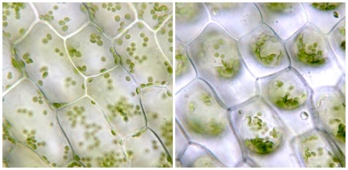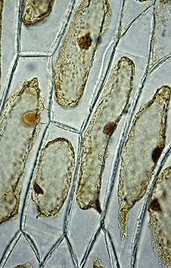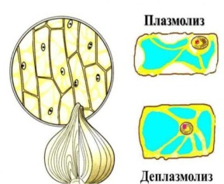 | Учитель биологии Толстогузова И.Л.
Проведение опыта из лаборатории «Науколаб»  «Поворот времени». | Рабочий лист  Оборудование: химический стакан 100мл, р-р пероксида водорода 3%, лабораторный ящик или поднос.  Ход работы:  1.Вылейте в стакан половину хромовой смеси из бутылочки 5.  2.Долейте р-р пероксида водорода.  3.Наблюдайте изменение окраски и выделение кислорода.  Вывод: Продукт реакции используется при дублении кож и в качестве протравы при окрашивании в ситценабивном производстве, а так же при получении цветных изображений и фотографии. | Учитель химии Беркаева Л.Т.

